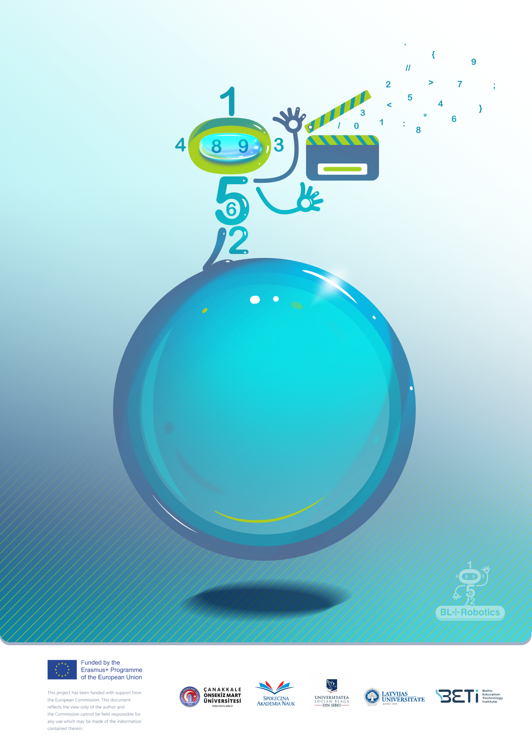

Sihirli

Sayılar

UL

***Senaryo başlığı/oyunun adı***: : Sihirli Sayılar

Çocukların yaşı (ilkokul öğrencileri): 6 – 7 yaş

Gereken süre:15 dakika

İçerik/Konu: Sayılar 1-10

Etkinliğin amacı:Modelleme, 10'a kadar sayıları temsil etme.

# GİRİŞ

Bu oyun, oynamak için bahane olarak sayıları kullanarak mantıksal düşünmeyi geliştirmeyi amaçlamaktadır. Oyunun öğrencilerin yaşlarına uygun hikayesi, onları sayılarla manipüle edebilecekleri bir senaryoya götürecektir.

## Kaynaklar:

***Programlanabilir robot***

***Sayılar oyunu***

***Sayı kartları***

***Nokta kartları***

# Senaryonun ayrıntılı açıklaması

Sayılar sihirlerini konuşturabilir. Sayılar birlikte mucizevi şeyler yaratır. Bir sihirbaz olun ve sayılardan sihir yapın!

# Adımlar

1. Hangi sayıda araca ihtiyacınız olduğuna birlikte karar verin.
2. Hangi nokta kartlarına ihtiyacınız olduğuna birlikte karar verin.
3. Görevi dijital görev haritasında keşfedin.
4. Kartları dijital haritaya uyacak şekilde düzenler.
5. Sayısal görev haritasındaki görevi çözdüğü görevle karşılaştırır.
6. Dijital görev haritasında yeni görev alın.

# Öğretmen İÇİN İpuçları ve püf noktaları

Oyunun başında talimat verin!

Çocukların hata yapmasına izin verin. Tekrar denemek ve hatayı keşfetmek oyunun bir parçasıdır!

Görevleri çözme hızını artırmayı hedefliyorsanız, rekabet eklemek için oyunu takımlar halinde oynayın!

Bu oyun, öğrencileri sayıların dünyasıyla tanıştırarak sayıların sadece semboller olmadığını, aslında bir niceliği gösterdiğini anlamalarına yardımcı olur.

Oyunda toplama, çıkarma ve çarpma ile ilgili etkinlikler yer almakta ve böylece öğrencilerin bu alanlardaki becerileri gelişmektedir.

Oyun, sayıların sırasını ve farklı sayılar arasındaki ilişkileri anlama fırsatı sunar.

"Sayılar" başarılı bir şekilde öğrenmek ve oynamak için zaman ve sabır gerektirir. Çocukların algısal becerilerini ve göreve konsantre olma becerilerini geliştirir.

## Senaryonun/oyunun çeşitleri:

Öğrenciler görev formunu ders kitabından çalışabilirler (bkz. Şekil 1).

metin, ekran görüntüsü, yazılım, bilgisayar simgesi içeren bir resim

Açıklama otomatik olarak oluşturuldu

1’i bul!

metin, ekran görüntüsü, yazılım, web sayfası içeren bir resim

Açıklama otomatik olarak oluşturuldu2’yi bul!

metin, ekran görüntüsü, yazılım, web sayfası içeren bir resim

Açıklama otomatik olarak oluşturuldu3’ü bul!

metin, ekran görüntüsü, yazılım, web sayfası içeren bir resim

Açıklama otomatik olarak oluşturuldu4’ü bul!

metin, ekran görüntüsü, yazılım, web sayfası içeren bir resim

Açıklama otomatik olarak oluşturuldu5’I bul!

***Şekil 1. Görev*** (Anspoka, Birzgale, Dzērve, Helmane, Leite, 2011)

***Kaynaklar:***

Anspoka, Z., Birzgale, E., Dzērve, I., Helmane, I., Leite, I. (2011). Sākam mācīties! Otrā grāmata. Lielvārds (in Latvian).